Задание №1
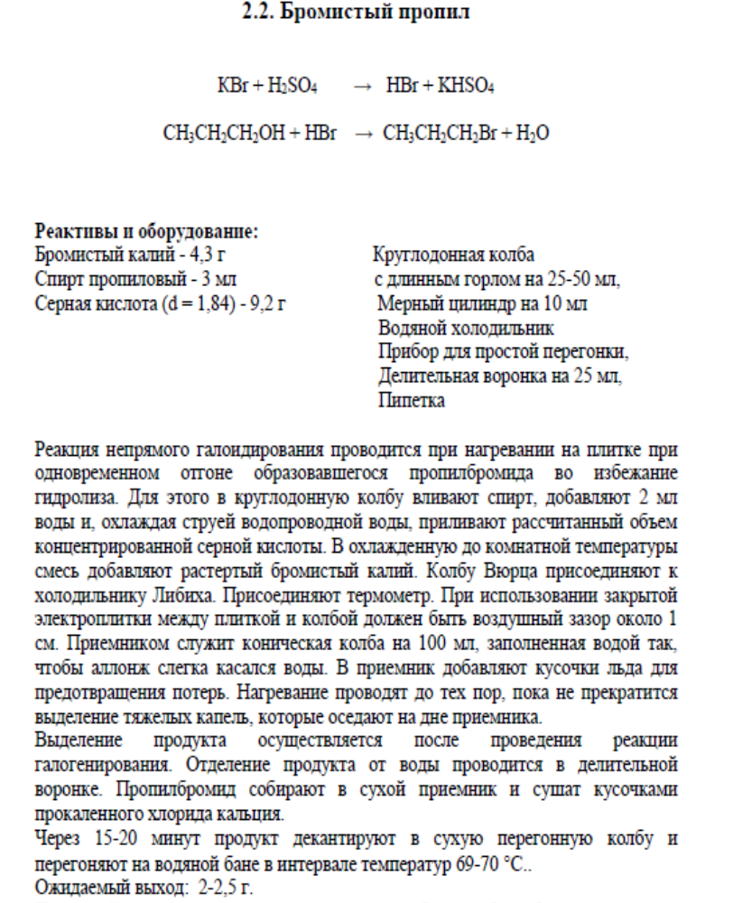

Задание №2
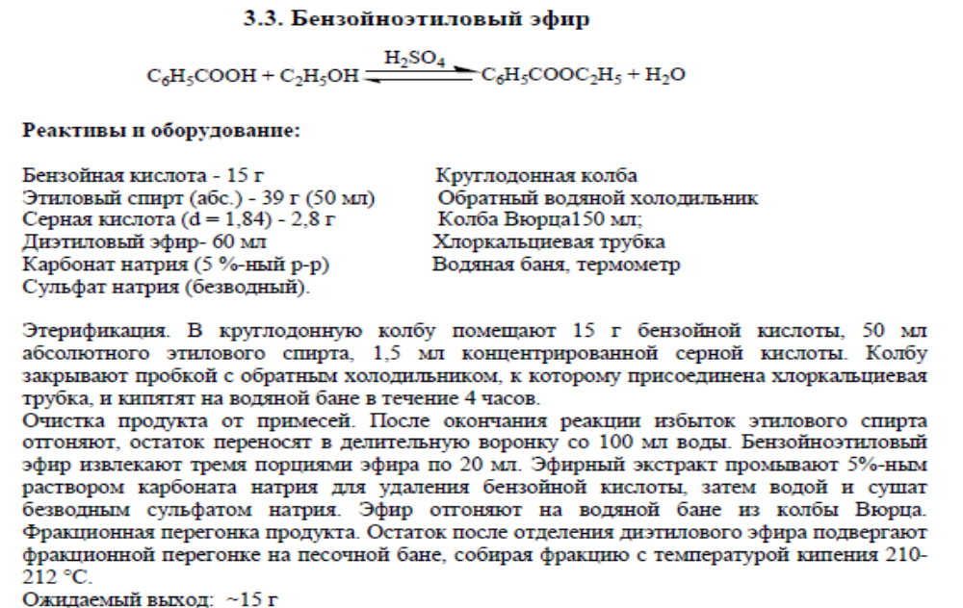

Задание №3

Гиппуровая кислота
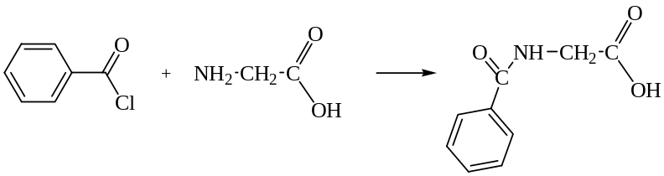
Реактивы и расходные материалы: глицерин (1,87 г); гидроксид натрия (2,6 г); хлористый бензоил (3,9 г); хлороводородная кислота (5 мл); диэтиловый эфир (10 мл).
Посуда и оборудование: химический стакан, магнитная мешалка, воронка фильтрующая, колба Бюнзена, вакуумный насос, прибор для определения температуры плавления.
К насыщенному водному раствору 1,87 г глицина прибавляют 2,6 г гидроксида натрия, растворенного в минимальном количестве воды, и затем по каплям при взбалтывании – небольшой избыток хлористого бензоила (3,9 г). Следят за тем, чтобы среда все время была щелочной. Когда исчезнет запах хлористого бензоила, жидкость подкисляют соляной кислотой (реакция на конго). Через два часа кристаллы отсасывают и, высушив их на воздухе, промывают затем на воронке эфиром для удаления примеси бензойной кислоты. Промывая кристаллы эфиром на воронке,
Гиппуровую кислоту перекристаллизовывают из горячей воды. Получено 3.г Т_{пл} 187°С
Задание №4
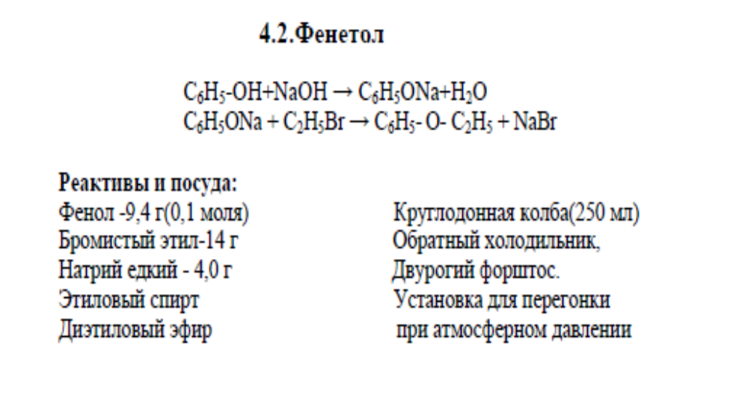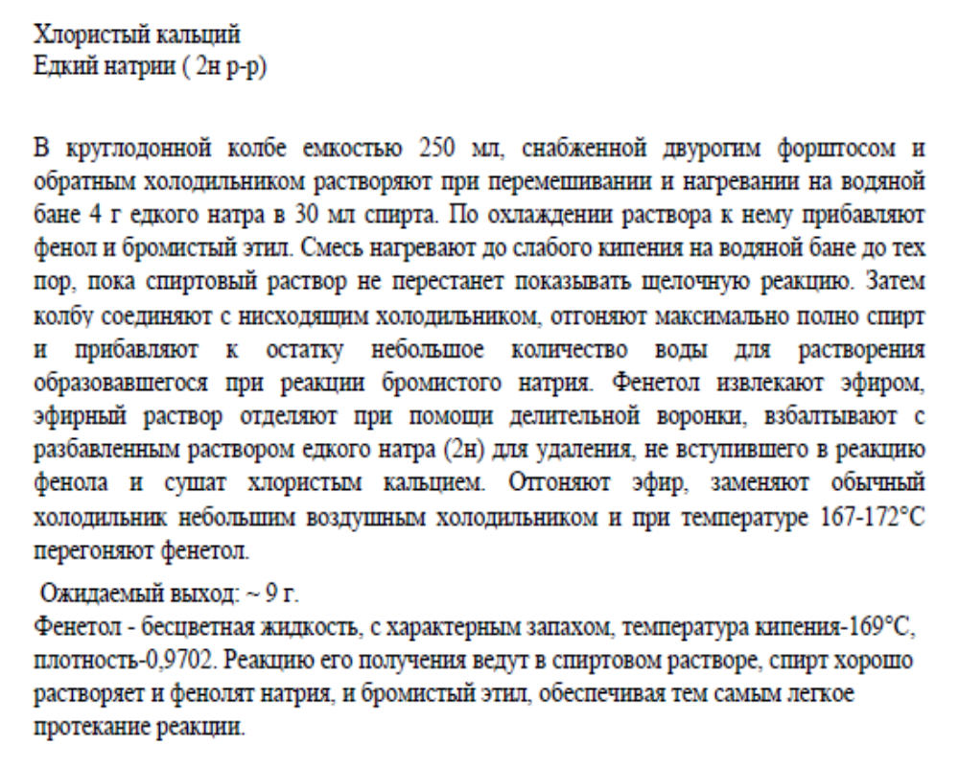
Задание №5
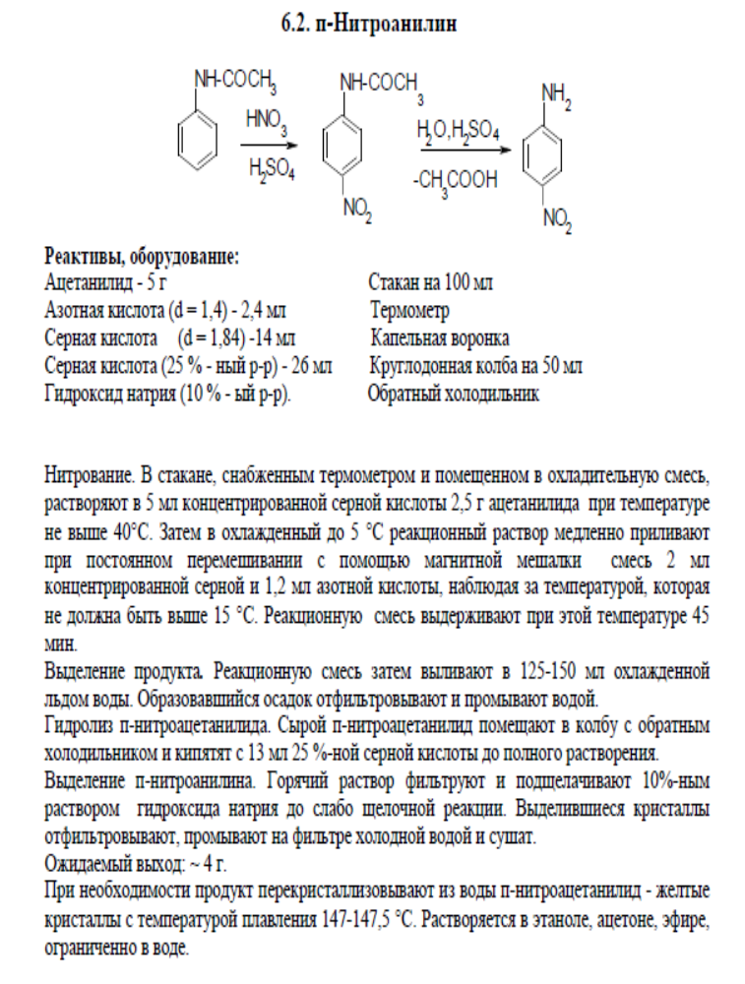
Задание №6
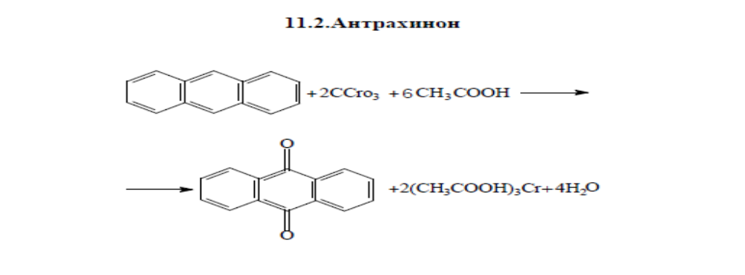
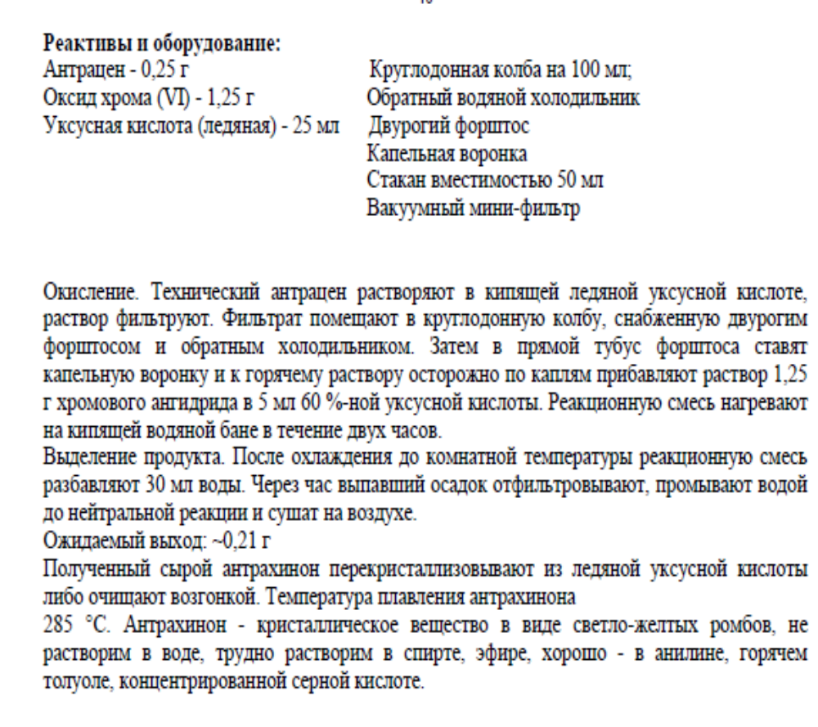
Задание №7

Циклогексен
Реактивы и расходные материалы:
серная кислота концентрированная (0,04 моль);
циклогексанол (0,4 моль); хлорид натрия (10 г).
Посуда и оборудование: круглодонная колба на 100 мл, нисходящий холодильник, насадка Вюрца, насадка Кляйзена, масляная баня, делительная воронка, приемники (5 шт.), аллонж-паук, вакуумный насос, термометр, воронка стеклянная, капилляр, мерный цилиндр.
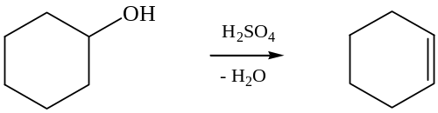
Смесь 0,04 моль концентрированной серной кислоты и 0,4 моль циклогексанола помещают в круглодонную колбу вместимостью 100 мл, снабженную нисходящим холодильником, и нагревают на масляной бане при температуре 155-160°С. Через 2 ч нагревание и отгонку прекращают. К дистилляту прибавляют хлорид натрия до образования насыщенного раствора. После этого циклогексен отделяют в делительной воронке, сушат хлористым кальцием и перегоняют. Выход циклогексена – 23 г

Задание №8
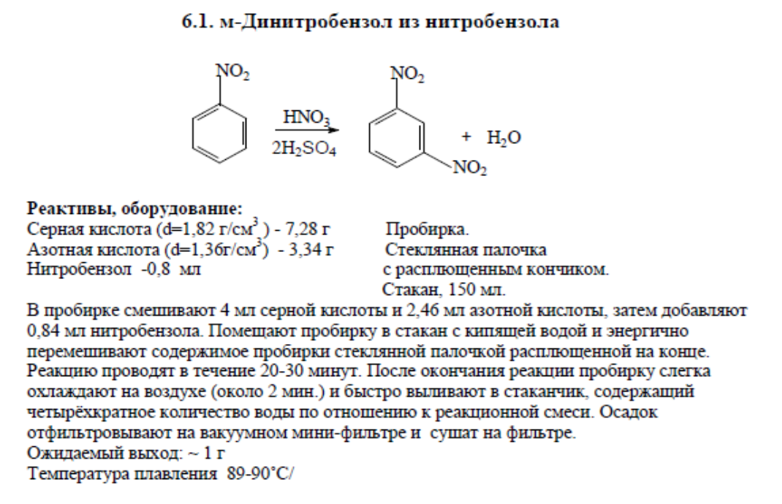

Задание №9 .
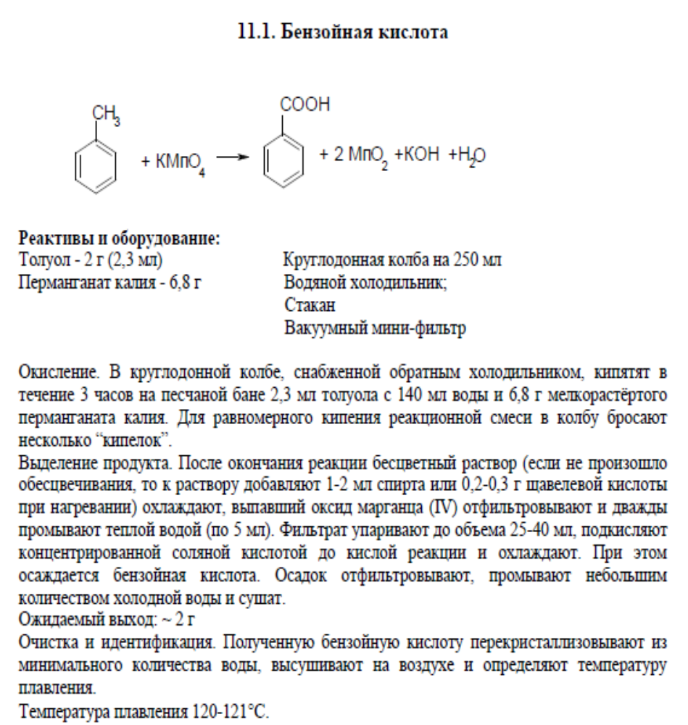

Задание № 10

Бензоилацетон

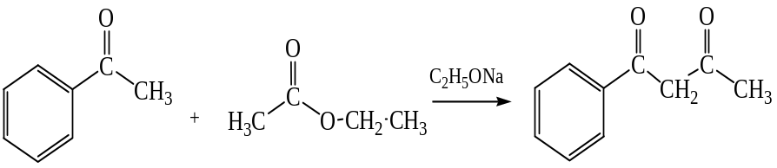
Реактивы и расходные материалы: ацетофенон (10 г); этилацетат (20 мл); абсолютный эфир (60 мл); натрий металлический (2.3 г); хлорид кальция безводный, гранулированный (10 г); сухой диэтиловый эфир (50 мл); уксусная кислота концентрированная (100 мл); лед (100 г) .Посуда и оборудование: водяная баня, круглодонная колба на 250 мл, обратный холодильник, хлоркальциевая трубка, воронка Бюхнера, колба Бюнзена, вакуум-эксикатор, вакуумный насос.
В круглодонную колбу вместимостью 250 мл приливают 10 г ацетофенона, 20 мл этилацетата, 60 мл абсолютного эфира и прибавляют тонко нарезанный металлический натрий. Через некоторое время эфир закипает. После того как кипение уменьшится, колбу снабжают обратным холодильником с хлоркальциевой трубкой, нагревают на водяной бане в течение 45 мин. После окончания реакции охлаждают реакционную смесь и отсасывают на воронке Бюхнера выделившийся натрийбензоилацетон, который промывают сухим эфиром и отжимают между листами фильтровальной бумаги. Затем натрийбензоилацетон растворяют в 100 мл воды, фильтруют и, подкисляя раствор уксусной кислотой при одновременном охлаждении льдом, осаждают бензоилацетон. Выделившиеся кристаллы отсасывают, промывают водой и сушат в эксикаторе. Получено бензоилацетона 8 г

Задание № 11

Изопропилбензол (кумол)
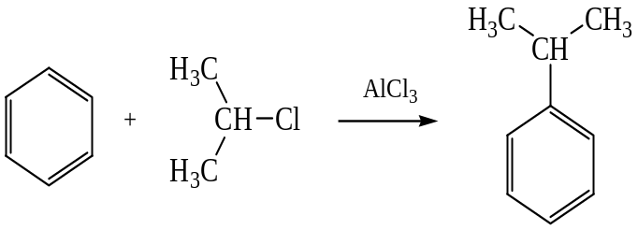
Реактивы и расходные материалы: бензол (114 мл); серная кислота концентрированная (10 мл); хлорид алюминия (2 г); 2-хлорпропан (11 г); 10%-я хлороводородная кислота (150 мл); 10%-й раствор гидроксида натрия (150 мл); сульфат магния безводный (20 г).
Посуда и оборудование: трехгорлая круглодонная колба на 300 мл, капельная воронка, термометр, обратный холодильник, колба круглодонная на 200 мл, насадка Вюрца, аллонж, прямой холодильник, приемники (2 шт.).
В круглодонную трехгорлую колбу вместимостью 300 мл, снабженную капельной воронкой, обратным холодильником и термометром, помещают 80 мл свободного от тиофена сухого бензола (промывают серной кислотой до прекращения ее окрашивания и перегоняют) и 2 г тщательно измельченного хлорида алюминия (осторожно!). К содержимому колбы по каплям прибавляют раствор 11 мл хлористого пропила в 34 мл бензола, причем температуру в реакционной смеси поддерживают около 80°С (при температуре выше указанной и применении больших количеств хлорида алюминия образуется диизопропилбензол). Когда весь хлористый пропил прильют к сухому бензолу, нагревание продолжают до тех пор, пока выделение хлороводорода не прекратится. Конец реакции определяют по исчезновению покраснения синей лакмусовой бумажки.
Затем реакционную смесь выливают на лед, хлороводородной кислотой растворяют гидроксид алюминия, отделяют в делительной воронке верхний слой изопропилбензола в бензольном растворе, промывают его разбавленным раствором NaOH и водой до нейтральной реакции, после чего сушат сульфатом магния или хлоридом кальция и перегоняют из колбы Вюрца, отбирая фракцию изопропилбензола в интервале 151-153°С.
Получено изопропилбензола 11 г 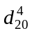= 0,8618
;

Задание № 12
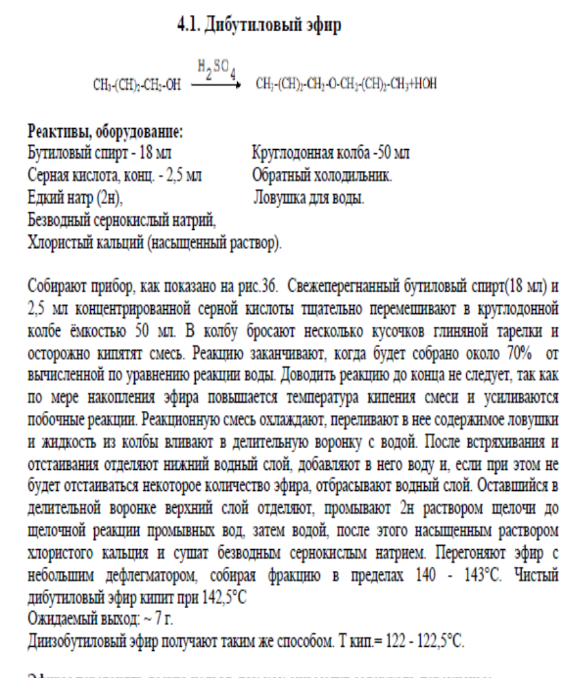
Задание № 13
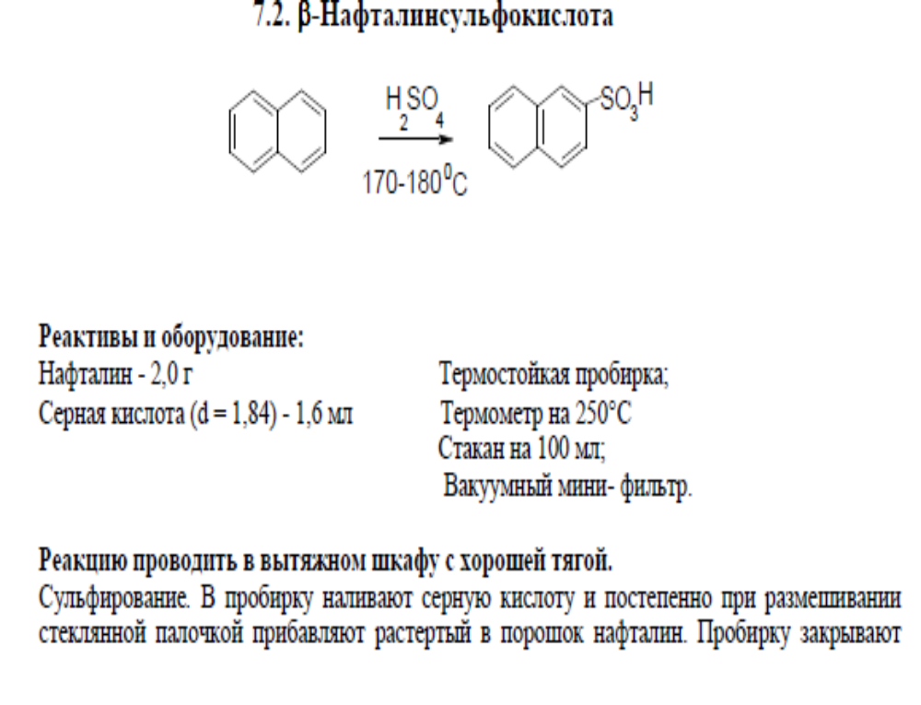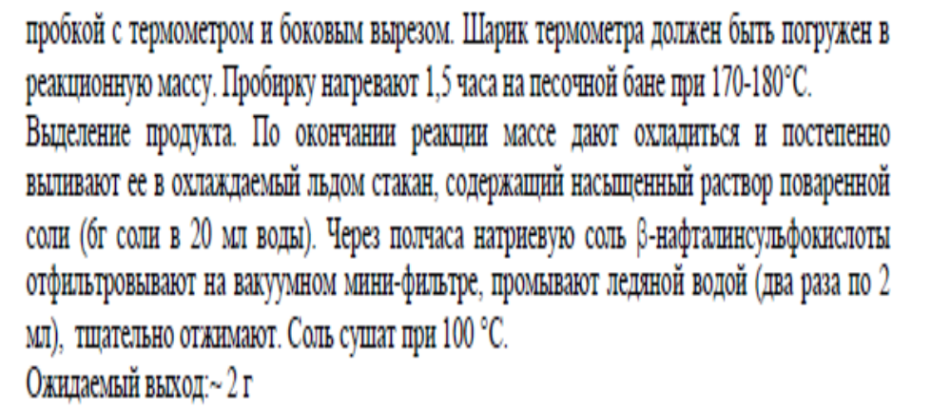

Задание № 14
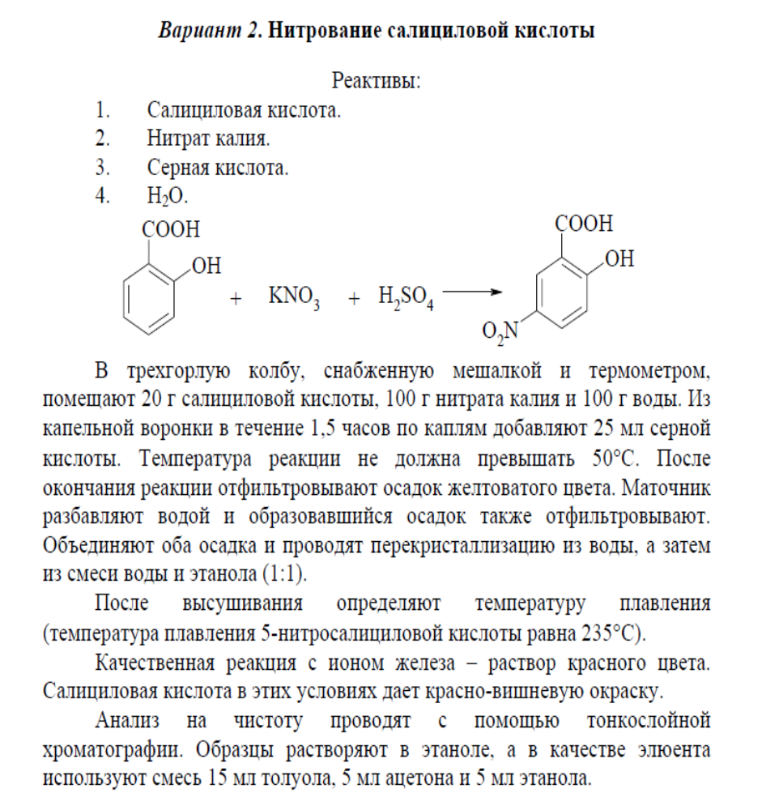
Выход около 78%.

Задание 15
Рассчитать материальный баланс процесса «Синтез бензамида»
в соответствии с индивидуальным заданием и определить выход. (%)

Уравнение реакции:
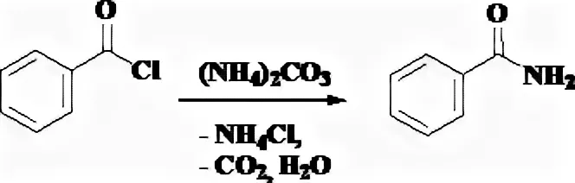

Реактивы: Оборудование
Хлористый бензоил – 2,5 г Фарфоровая чашка
Карбонат аммония -4,8 Водяная баня

Получение амида кислоты.
В фарфоровой чашке смешивают 4,8 г измельченного карбоната аммония с 2,5 г хлористого бензоила, тщательно перемешивают стеклянной палочкой и нагревают на водяной бане под тягой при помешивании в течение 30 минут. Реакционная масса становится сухой. К ней приливают немного воды и нагревают на кипящей водяной бане.
Очистка от исходных веществ.
Следы хлористого бензоила удаляют с водяным паром при нагревании смеси на кипящей водяной бане.
Выделение продукта.
После осаждения отфильтровывают выпавший бензамид.

Ожидаемый выход 3 г.

